УДК 378.1:621.311.1

формування проектної компетентності майбутніх інженерів з автоматизації енергосистем
©Рудевіч Н.В.
Національний технічний університет «Харківський політехнічний інститут»

Інформація про авторів:
Рудевіч Наталія Валентинівна: ORCID:0000-0002-2858-9836; n.rudevich@ukr.net; кандидат технічних наук, доцент; Національний технічний університет «Харківський політехнічний інститут»; вул. Фрунзе, 21, м. Харків, 61002, Україна

У статті визначено причинно-наслідкові ланцюги знань для всіх етапів проектування систем управління об'єктами енергосистеми. Побудована причинно-наслідкова модель змісту проектування систем управління об'єктами енергосистеми, що являє собою модель змісту формування проектної компетентності майбутніх інженерів з автоматизації енергосистем. Побудовано алгоритм процесу проектування систем управління об'єктами енергосистеми. Розроблено алгоритм методу формування проектної компетентності майбутніх інженерів з автоматизації енергосистем на основі причинно-наслідкової моделі змісту проектування систем управління об'єктами енергосистеми.
Ключові слова: система управління, інженер з автоматизації енергосистем, проектна компетентність

Н.В. Рудевич «Формирование проектной компетентности будущих инженеров по автоматизации энергосистем»
В статье определены причинно-следственные цепи знаний для всех этапов проектирования систем управления объектами энергосистемы. Построена причинно-следственная модель содержания проектирования систем управления объектами энергосистемы, что представляет собой модель содержания формирования проектной компетентности будущих инженеров по автоматизации энергосистем. Построен алгоритм процесса проектирования систем управления объектами энергосистемы. Разработан алгоритм метода формирования проектной компетентности будущих инженеров по автоматизации энергосистем на основе причинно-следственной модели проектирования систем управления объектами энергосистемы.
Ключевые слова: система управления, инженер по автоматизации энергосистем, проектная компетентность

N. Rudevich “Forming Of Project Competence Of Future Engineers On Automation Of Grids”
In the article the causal chains of knowledge are certain for all stages of project of control systems of the objects of grid. The author built causal model content design of control systems of the objects of grid, which is a content model of formation of project competence of future engineers on automation of grids. The algorithm of project process of control systems of the objects of grid is built. The algorithm of the method of forming the project competence of future engineers on automation of grids is worked out on the basis of a causal model of project of control systems of the objects of grid.
Keywords: control system, engineers on automation of grids, project competence

Постановка проблеми. Сьогодні формування складових професійної компетентності майбутніх інженерів є актуальнішою проблемою вищої технічної школи України. Основним інструментарієм для формування компетентностей є методи навчання. Вибір методів, насамперед, визначається цілями навчання, які формулюються через результати навчання. Крім того, не меншою мірою вибір методу залежить від особливостей змісту досліджуваного матеріалу, від специфіки навчального предмета. Результатами навчання у вищій школі є набір професійних компетентностей майбутнього фахівця, які є складовими інтегральної професійної компетентності. Однією зі складових інтегральної професійної компетентності майбутніх інженерів з автоматизації енергосистем є проектна компетентність, що включає вміння проектувати системи управління об'єктами енергосистем. Успішне виконання професійної діяльності в межах проектної компетентності вимагає встановлення причинно-наслідкових зв'язків між різними підсистемами знань. Тому важливо в процесі навчання виклад навчального матеріалу побудувати таким чином, щоб знання всіх підсистем утворювали причинно-наслідкові ланцюги. Отже, задача формування проектної компетентності майбутніх інженерів з автоматизації енергосистем висуває на передній план логічний шлях засвоєння знань.
Аналіз останніх досліджень та публікацій. У педагогіці єдиної класифікації методів навчання не існує, зазвичай використовують низку наявних класифікацій, здійснених на основі різних засад: за джерелом знань, за відповідним етапом навчання, за способом керівництва навчальною діяльністю, за логікою навчального процесу, за дидактичними цілями, за характером пізнавальної діяльності [1]. Для вищої школи особливо актуальними є методи навчання на основі внутрішнього логічного шляху засвоєння знань, що базуються на загальнонаукових методах пізнання і включають: індуктивний, дедуктивний, традуктивний, аналітичний і синтетичний методи, а також методи аналогії, виокремлення основного в навчальному матеріалі, виявлення причинно-наслідкових зв'язків, порівняння, узагальнення, конкретизації тощо [2]. В літературі наведена лише загальна характеристика цих методів, жодних конкретних вказівок щодо використання того чи іншого метода в певній предметній області не існує. Це є завданням науково-педагогічних працівників кафедр, що здійснюють професійну підготовку. Зазвичай, найбільшу ефективність можна отримати від поєднання методів як в межах однієї групи, так і між групами, що призводить до появи спеціальних методів, які є характерними для окремої науки або галузі практичної діяльності.
Мета статті. Розробка змісту та методу формування проектної компетентності майбутніх інженерів з автоматизації енергосистем на основі причинно-наслідкової моделі.
Виклад основного матеріалу. Будь-яку систему управління об'єктом енергосистеми можна представити у вигляді системи знань, що складається з підсистем [3]: R – призначення, D – принцип дії, S – побудова (S_{стр} – структура, S_{реал} – реалізація); H – параметри (вхідні параметри Н_{вх}, вихідні параметри Н_{вих}, параметри уставки Н_{уст}, параметри настройки Н_{нас}, параметри вимог Н_{вим}) (рис.1)
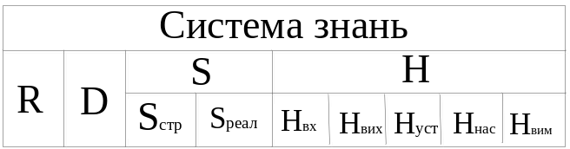

Рис. 1 – Структура системи знань

Безумовно, система управління складається з окремих елементів, які в загальному випадку також можна представити чотирма підсистемами. При цьому різні рівні системи управління пов'язані між собою. Для визначення причинно-наслідкової моделі змісту проектування систем управління об'єктами енергосистеми з будь-яким числом ієрархічних рівнів побудуємо причинно-наслідкові ланцюги знань для кожного етапу проектування при умові, що система управління представляє собою пристрій, який має два рівні: вищий рівень (рівень всього пристрою) та нижчий рівень (рівень елементів пристрою).
У загальному випадку всі роботи, що пов'язані з проектуванням систем управління, умовно можна розділити на три етапи.
Перший етап пов'язаний з розробкою проектного та технічного завдання на розробку пристрою.
На стадії розробки проектного завдання окреслюються принципові рішення. Окреслення принципового рішення передбачає визначення призначення та вимог щодо пристрою, який буде забезпечувати технічні характеристики з точки зору умов роботи об'єкту управління (рис.2)
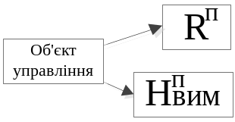

Рис. 2 – Причинно-наслідковий ланцюг знань при розробці проектного завдання

При складанні технічного завдання основними розділами є загальні відомості, призначення та цілі створення системи управління, характеристика об'єкту управління, вимоги до системи управління тощо. Важливим розділом є визначення вимог до системи в цілому, до функцій, які виконує система, до видів забезпечення. При формулюванні вимог до системи в цілому в загальному випадку визначаються вимоги щодо структури та функціонування системи, показники призначення, перелік вхідних та вихідних сигналів, вимоги до ергономіки та технічної естетики, вимоги до експлуатації, технічного обслуговування та ремонту, вимоги до захисту та несанкціонованого доступу, вимоги щодо збереження інформації при аварії, вимоги до захисту від зовнішніх впливів, вимоги щодо стандартизації та уніфікації тощо. Вимоги до функцій, що виконуються системою, в загальному випадку включають: за кожною підсистемою перелік функцій, завдань або їх комплексів, що підлягають автоматизації; тимчасовий регламент реалізації кожної функції, завдання (або комплексу задач); вимоги до якості реалізації кожної функції (задачі або комплексу задач), форми подання вихідної інформації, характеристики необхідної точності і часу виконання, вимоги до одночасності виконання груп функцій, достовірності видачі результатів; перелік і критерії відмов для кожної функції, за якою задаються вимоги щодо надійності. Вимоги до видів забезпечення складаються з вимог до математичного, програмного, інформаційного, лінгвістичного, технічного, метрологічного забезпечення тощо. Отже, на стадії технічного завдання може бути визначено перелік функціональних підсистем, їх призначення та основні характеристики, вимоги до числа рівнів ієрархії і ступеня централізації системи. При цьому причинно-наслідкові ланцюги знань мають вигляд (рис.3)
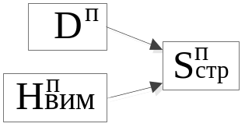
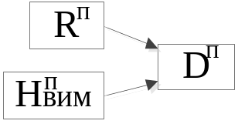

Рис. 3 – Причинно-наслідкові ланцюги знань при розробці технічного завдання

Таким чином, у загальному випадку причинно-наслідковий ланцюг знань для першого етапу проектування визначається як (рис.4)
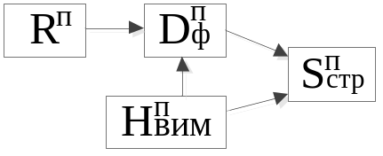

Рис. 4 – Причинно-наслідковий ланцюг знань першого етапу проектування
На другому етапі проектування в загальному випадку складаються повні схеми, алгоритми функціонування, схеми підключення системи управління, при цьому причинно-наслідковий ланцюг знань можна представити у вигляді (рис.5)
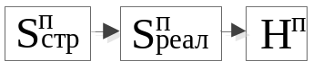

Рис. 5 – Причинно-наслідковий ланцюг знань другого етапу проектування

Розкриємо зміст причинно-наслідкового ланцюгу, що представлений на рис.5. Вимоги, що висуваються до пристрою, та його загальна структура (що окреслилась на попередньому етапі) впливають на призначення та вимоги щодо кожного елемента. Вимоги та призначення кожного елемента пристрою, в свою чергу, визначають його принцип дії та структуру. Отже, кожен складовий елемент, як і пристрій в цілому, складається з чотирьох підсистем знань, що зв'язані між собою причинно-наслідковими ланцюгами. Далі визначається яким чином будуть реалізовані елементи, а, отже, і пристрій в цілому (рис.6)
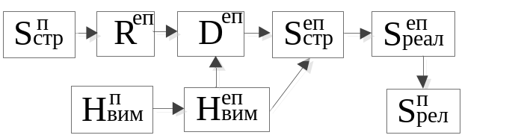

Рис. 6 – Розгорнутий причинно-наслідковий ланцюг знань другого етапу проектування при складанні повних схем пристрою

Для побудови схем підключення необхідно визначитись із переліком вхідних та вихідних параметрів, що залежить від реалізації пристрою (рис.7)


Рис. 7 – Розгорнутий причинно-наслідковий ланцюг знань другого етапу проектування при визначенні схем підключення пристрою

Наведені причинно-наслідкові ланцюги (рис. 6, 7) є актуальними при розробці пристроїв на будь-якій елементній базі, як елементи пристрою можуть виступати аналогові елементи, електромагнітні (електромеханічні) реле, мікропроцесорні модулі. Сьогодні більшість пристроїв розробляється на базі готових модулей із подальшим їхнім комплексуванням та програмуванням. У такому випадку задачі проектувальника зводяться до визначення структури комплексу, розподілу функцій між модулями, встановлення послідовності їх виконання, визначення схем підключення пристрою.
На третьому етапі проектування визначають робочі значення параметрів настроювання та параметрів уставок.
У разі, якщо проектується пристрій регулювання, актуальним є визначення параметрів настроювання, для пристроїв управління визначають параметри уставок та параметри настроювання (рис.8)

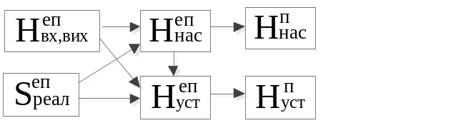

Рис. 8 –Причинно-наслідковий ланцюг знань при визначенні параметрів настроювання та параметрів уставок пристрою

У реальності більшість систем управління мають ієрархічну структуру (рис.9).

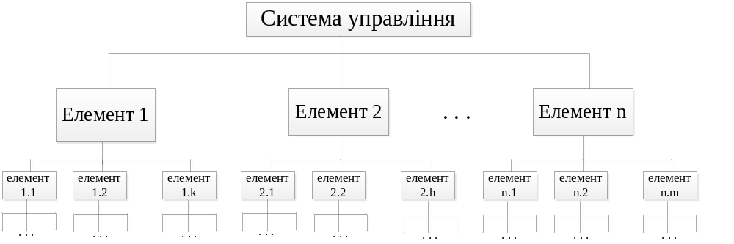

Рис.9 – Загальний вигляд ієрархічної структури системи управління

У загальному випадку, коли система управління має ієрархічно розвинену структуру, де реалізація структурних елементів більш високих рівнів залежить від реалізації елементів нижчих рівнів, причинно-наслідкова модель змісту проектування систем управління об'єктами енергосистеми може бути представлена у вигляді (рис.10). З огляду на те, що для ефективного формування професійних компетентностей модель змісту навчання повинна відповідати моделі професійної діяльності майбутнього інженера, причинна-наслідкова модель, що представлена на рис. 10, являє собою і модель змісту формування проектної компетентності майбутніх інженерів з автоматизації енергосистем.
Схарактеризуємо наведену модель. Для наочності представлення параметри вимог H_{вим} включимо до підсистеми R – призначення. У більшості випадків призначення виступає як одна з вимог, що висуваються до системи. Як вже зазначалось, підсистема Н – параметри (характеристики) в загальному випадку може бути представлена складовими: вхідні параметри Н_{вх}, вихідні параметри Н_{вих}, параметри уставки Н_{уст}, параметри настройки Н_{нас}, параметри вимог Н_{вим}. В дійсності у більшості випадків перелік та значення вхідних, вихідних параметрів, параметри уставки та настройки прописуються у вимогах технічного завдання. З урахуванням цього, підсистему Н – параметри, яка є наслідком реалізації системи управління (складового елементу системи управління) не будемо деталізувати. Отже, на формулювання завдання до пристрою (елементу пристрою) впливають параметри вимог (вимоги), а в результаті реалізації системи управління (складового елементу системи управління) отримуємо параметри, що включають усі можливі складові.
Як можна побачити, в моделі закладено метод поетапної деталізації. При послідовній деталізації спочатку будується структурна схема системи управління, а потім встановлюється зв'язок із першим рівнем системи управління. Після цього складаються структурні схеми першого рівня, в яких можуть бути присутні зв'язки з другим рівнем тощо. Деталізація здійснюється доти, поки не отримують рівень із функціонально неподільними елементами, отже, структурні схеми найнижчого рівня представляють собою прості елементи.

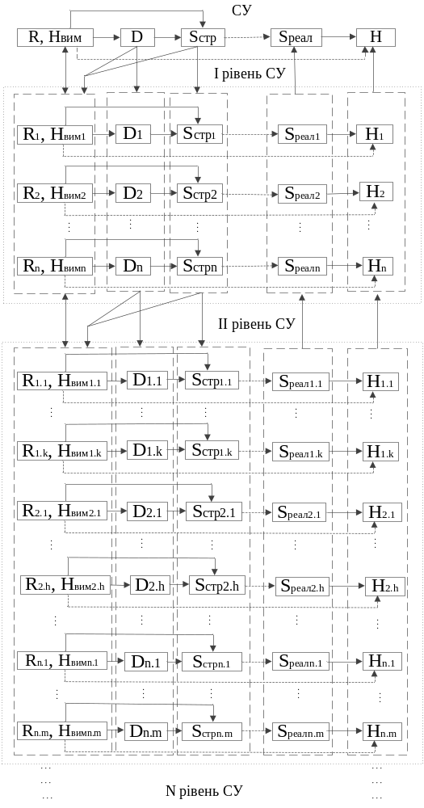

- 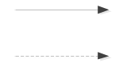функціонально необхідні зв'язки
- контрольні зв'язки

Рис. 10 – Причинно-наслідкова модель змісту проектування систем управління об'єктами енергосистеми

Наступним кроком є вибір реалізації функціонально неподільних елементів із подальшим їхнім об'єднанням у підсистему більш високого рівня. Об'єднання здійснюється доти, поки не отримують реалізацію всієї системи управління. Тобто на етапі реалізації відбувається агрегація елементів в одну систему. При цьому на кожному рівні системи, починаючи з нижнього, порівнюються кінцеві параметри з початковими вимогами, у разі невідповідності останніх вимоги нижнього рівня можуть бути переглянуті (скоректовані) та проектування необхідних рівнів проведене знову. Таким чином, методи поетапної декомпозиції та агрегації лежать в основі процесу проектування систем управління об'єктами енергосистем (рис.11).
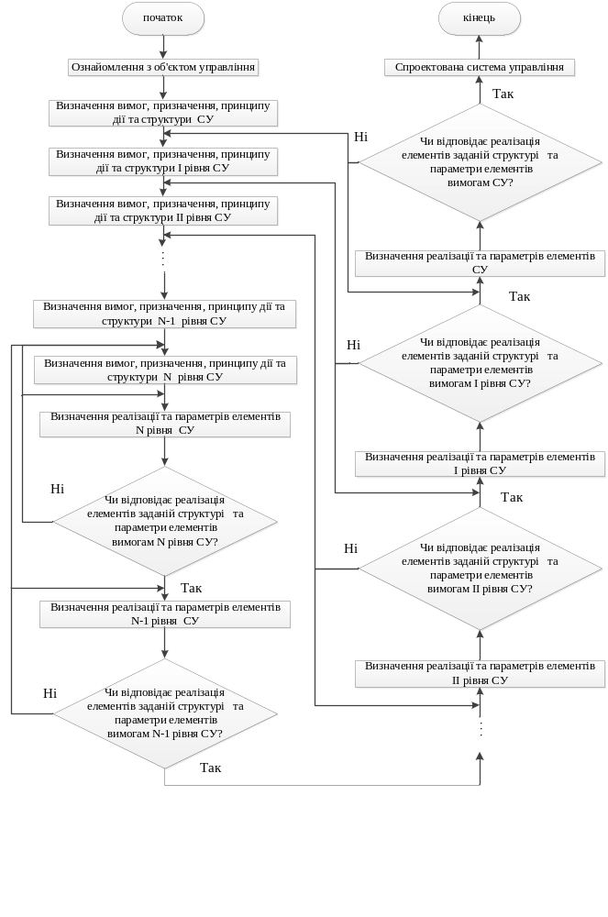

Рис. 11 – Алгоритм процесу проектування систем управління (СУ) об'єктами енергосистем на основі причино-наслідкової моделі змісту проектування
Відповідно до алгоритму процесу проектування систем управління об'єктами енергосистем, запишемо узагальнений алгоритм методу формування проектної компетентності майбутніх інженерів з автоматизації енергосистем на основі причино-наслідкової моделі змісту проектування систем управління об'єктами енергосистем (рис. 12)
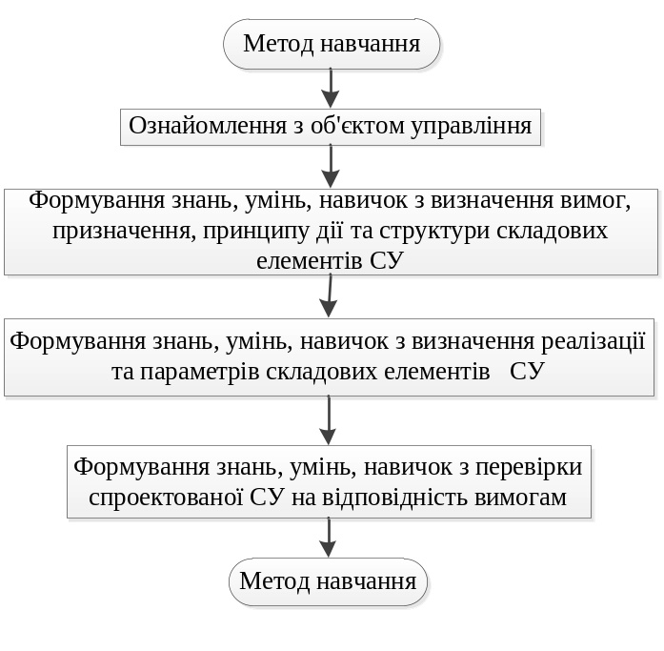

Рис. 12 – Узагальнений алгоритм методу формування проектної компетентності майбутніх інженерів з автоматизації енергосистем на основі причинно-наслідкової моделі змісту проектування систем управління об'єктами енергосистем

Отже, для формування проектної компетентності у майбутніх інженерів з автоматизації енергосистем викладання дисциплін, що пов'язані безпосередньо з проектуванням систем управління, повинне здійснюватися в такій послідовності. Першим кроком є ознайомлення з об'єктом управління, його режимом роботи, характеристиками, умовами експлуатації тощо. Далі студента треба навчити формулювати вимоги до системи управління, що розробляється, згідно з умовами роботи об'єкта управління. Корисним буде, якщо викладач висуне додаткові вимоги, що вочевидь не випливають з умов роботи об'єкту. Наступним кроком є формування вміння щодо визначення принципу дії системи управління в залежності від її призначення та вимог. Для цього в попередніх або поточній дисципліні треба дати знання щодо всіх можливих принципів функціонування систем управління, навести особливості їхнього застосування, зазначити недоліки та переваги. Далі треба сформувати у студентів певні навики щодо визначення структури системи управління в залежності від принципу дії та висунутих вимог. Навчити основним принципам побудови ієрархічних структур систем управління. Наступним етапом навчання є вибір реалізації системи управління, що починають із функціонально неподільних елементів. У зв'язку з тим, що зараз усі системи управління будуються на базі мікроконтролерів викладачеві доцільно подальший виклад матеріалу здійснювати з урахуванням цього. Майбутньому проектувальнику необхідно знати можливості мікропроцесорної техніки, а також не слід забувати про елементи систем автоматики, що побудовані на аналоговій елементній базі, за допомогою яких здійснюється узгодження аналогових та цифрових сигналів. Корисним буде, якщо викладач наведе інформацію щодо різних виробників елементів цифрової та аналогової техніки, зробить порівняльний аналіз їх технічних характеристик. Студент повинен чітко для себе усвідомити, яким чином здійснюється вибір реалізації елементів систем управління. Наприклад, якщо ніяких вимог до технічних характеристик елементів не висувається, вони можуть бути вибрані за розсудом проектувальника, наприклад, найдешевші. При наявності вимог, проектувальник повинен підібрати необхідний елемент, що задовольняє цим вимогам. Якщо елемент жодного виробника не підходить за технічними характеристиками, вимоги повинні бути скоректовані або розглянута можливість розробки спеціального елемента під існуючі вимоги. При цьому коректування вимог нижчих рівнів може вплинути на коректування вимог більш високих рівнів, із чого випливає двосторонній зв'язок між вимогами різних рівнів. Слід звернути особливу увагу студентів на те, що на кожному рівні обов'язково контролювати відповідність реалізації структури та вимогам. Допущена помилка на будь-якому рівні може не призвести до очікуваних результатів, тому що реалізація та параметри (характеристики) нижчих рівнів впливають на реалізацію та параметри вищих рівнів. Таким чином, у процесі навчання у студента повинні сформуватись базові знання, уміння та навички висхідного і низхідного проектування систем управління об'єктами енергосистеми.
Висновки. Розроблений зміст та метод формування проектної компетентності майбутніх інженерів з автоматизації енергосистем на основі причино-наслідкової моделі може бути використаний для навчання проектуванню будь-яких складних систем управління об'єктами енергосистеми. В їх основу покладена природна логічна послідовність мислення проектувальника – поступове поглиблення в деталі з подальшим об'єднанням окремих елементів в єдину систему. Перспективами подальших досліджень є розробка методики формування проектної компетентності майбутніх інженерів з автоматизації енергосистем.

Список використаних джерел
1. Ортинський В. Л. Педагогіка вищої школи : навч. посіб. / В. Л. Ортинский – К. : Центр учбової літератури, 2009. – 472 с.
2. Чайка В. М. Основи дидактики / В. М. Чайка – К. : Академвидав, 2011. – 240 с.
3. Рудевіч Н. В. Визначення методології навчання майбутніх інженерів з автоматизації енергосистем / Н. В. Рудевіч // Теорія і практика управління соціальними системами. – 2015. – № 2. – С. 96-105.

References
1. Ortyns'kyy, VL 2009, Pedahohika vyshchoyi shkoly, Kyyiv.
2. Chayka, VM 2011, Osnovy dydaktyky, Kyyiv.
3. Rudevich, NV 2015, ‘Vyznachennya metodolohiyi navchannya maybutnikh inzheneriv z avtomatyzatsiyi enerhosystem’, Teoriya i praktyka upravlinnya sotsial'nymy systemamy, no. 2, pp. 96-105.

Стаття надійшла до редакції 19.08.2015р

